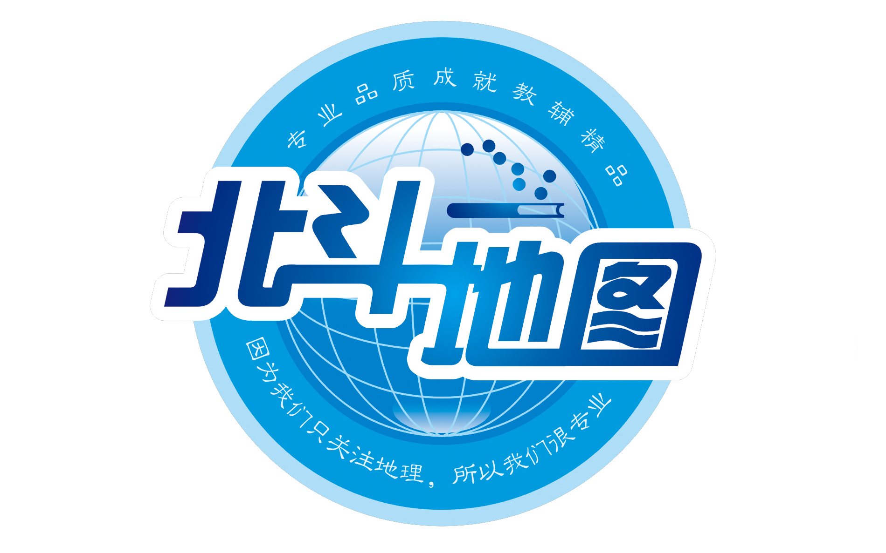
联系我们
QQ：481083020（北斗地理教师群）
481050942（北斗地理学生群）
微信：beidoudili
电话：010-87887582-815
网址：www.beidoustudy.com
邮箱：beidoustudy@163.com


获取更多实时资讯，请关注北斗地理


“皖南八校”2020届高三第三次联考文科综合地理

一、选择题：本题共35小题，每小题4分，共140分。在每小题给出的四个选项中，只有一项是符合题目要求的。
黎族传统棉纺织染绣技艺是世界非物质文化遗产之一，是海南省黎族妇女创造的一种纺织技艺，它集纺、染、织、绣于一体，用棉线、麻线和其他纤维等材料做衣服和其他日常用品。黎锦四大工艺，都是母亲们通过口传心授，其中使用多种植物进行染色的工艺更是少为人知，现在仍掌握染色工艺的黎族妇女已所剩无几。据此完成1～2题。
1.黎族传统棉纺织染绣技艺目前面临濒临灭绝的局面，主要原因是
A.劳动强度大 B.传承方式单一 C.市场需求少 D.产品价格低
2.保护和传承黎族传统棉纺织染绣技艺可采取的措施有
①加大科技投入 ②扩大生产规模 ③保护和培养技艺传承人 ④建立技艺所需原材料生产基地
A.①② B. ②③ C. ③④ D. ①④
蓝莓，一种浆果类水果，具有良好的营养保健及药用价值，原产于北美、东亚，每年5～8月成熟。智利是全球最大的蓝莓生产国，成熟季从当年10月持续到次年4月，成熟季远长于我国东北优质蓝莓产区。智利蓝莓以鲜果出口为主，一般海运销往中国、北美等地。下图中Ⅰ、Ⅱ、Ⅲ区域为智利蓝莓主产区。据此完成3～5题。
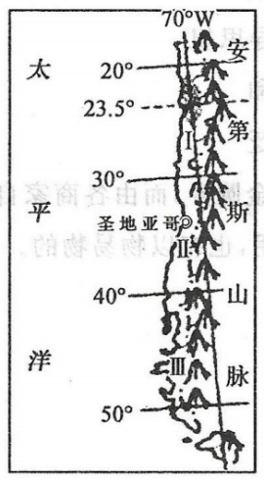
3.智利蓝莓成熟季远长于我国，主要是由于智利蓝莓种植区
A.纬度较低 B.纬度跨度大 C.地形复杂 D.昼夜温差大
4.智利蓝莓在挑选出口品种时除考虑品质外，一般还需优先考虑
A.单位产量 B.抗病虫害能力 C.市场价格 D.耐贮运能力
5.除销售时间长外，智利蓝莓在北美市场竞争力强于我国蓝莓的主要原因还有
A.错季上市 B.市场距离近 C.价格较低 D.产量大
截止2020年2月，持续燃烧了近7个月、过火面积突破10万平方公里的澳大利亚丛林大火才基本熄灭。此次丛林大火是近百年来持续时间最长、影响范围最广的丛林大火之一，整个澳洲大陆约三分之一被浓白的烟雾覆盖，烟雾受强烈的气流影响，一些飘向了邻国新西兰，一些则抵达了11000公里外的南美洲上空。下图是本次澳大利亚火灾分布示意图（颜色越深，灾情越严重）。据此完成6～8题。
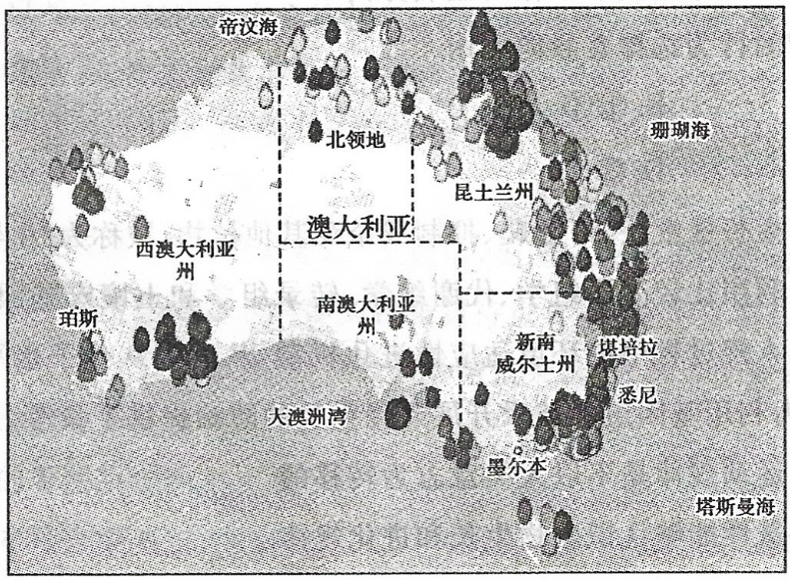
6.推测此次澳大利亚丛林大火持续近7个月的根本原因是
A.全球气候变暖 B.副热带高压势力强盛
C.厄尔尼诺影响 D.东澳大利亚暖流减弱
7.澳大利亚丛林大火中被大量燃烧的森林树种最可能是
A.冷杉 B.梭梭 C.棕榈树 D.桉树
8.烟雾借助气流扩散至南美洲上空，该气流可能是
A.盛行西风 B.东南信风 C.高空西风 D.高空信风
“水煮黄河”景观是由于河面上水蒸发的水汽遇冷凝结为小水珠，形成一层雾气笼罩水面。是在特殊条件下才出现的，十分罕见。2019年12月30日，内蒙古黄河三盛公水利枢纽库区出现“水煮黄河”景象，黄河像煮饺子开了锅，雾气腾腾，蔚为壮观。据此完成9～11题。
9.与“水煮黄河”现象的产生关联性最小的是
A.低空水汽量多 B.江面水温低
C.天气晴朗微风 D.昼夜温差小
10. “水煮黄河”现象一般出现在
A.午夜 B.日出前后 C.正午 D.日落前后
11.在“水煮黄河”现象形成过程中，黄河三盛公水利枢纽的发电过程有利于水汽
A.凝结 B.输送 C.蒸发 D.升华
（一）必考题：共46分。
36.阅读图文材料，完成下列要求。（22分）
2020年3月12日，雅万高铁（见下图）项目5号隧道顺利贯通，标志着雅万高铁建设取得又一重要阶段性进展。雅万高铁是中国铁路总公司与印度尼西亚4 家国有企业进行合作建设和管理的高铁项目，也是中国高速铁路从技术标准、勘察设计、工程施工、装备制造、物资供应，到运营管理、人才培训、沿线综合开发等全产业链形式走出去的第一单项目。雅万高铁项目全长142公里，最高设计时速350公里，建成通车后，雅加达至万隆的通行时间将由现在的3个多小时缩短至40分钟。雅万高铁穿越了雅加达及万隆两大地面沉降区，雅万高铁项目组积极开展地面沉降现状调查及预测评价，并及时采取了应对措施。
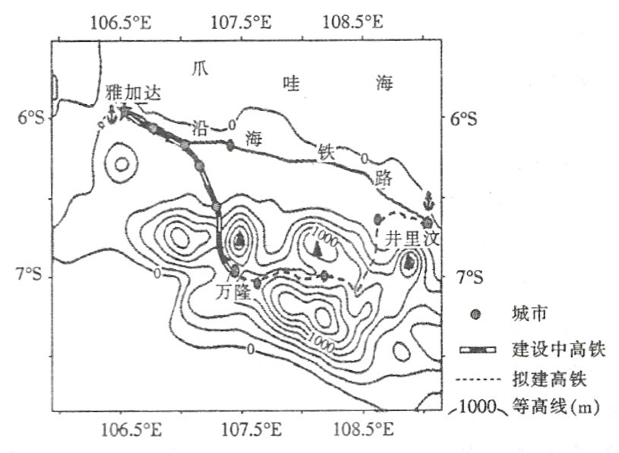
（1）分析印度尼西亚企业要求中国企业以全产业链形式合作修建高铁的原因。（6分）
（2）指出雅万高铁建设前开展地面沉降现状调查及预测评价的重要意义。（4分）
（3）推测项目组为防止地面沉降危害雅万高铁运行安全而采取的应对措施。（6分）
（4）简述雅万高铁对雅加达市民出行的影响。（6分）
37.阅读图文材料，完成下列要求。（24分）
查干湖位于霍林河末端，吉林省的西北部，最大湖水面307km²，到1972年，湖水水面因水库层层拦蓄缩小到50多km²。1976年开挖引松渠工程后，水面逐渐扩大至375km²。近几十年来（除特大洪水年份），查干湖水位基本保持在130m左右，季节变化小。查干湖渔业资源丰富，大规模的捕鱼活动主要在冬季，冬捕一直保留着开始于辽金时期的蒙古族原始捕鱼方式，其神奇、神秘与神圣依旧，每年吸引大量游客，是我国的非物质文化遗产之一。下图为查干湖水系简图及部分年份霍林河入查干湖的年来水量图。
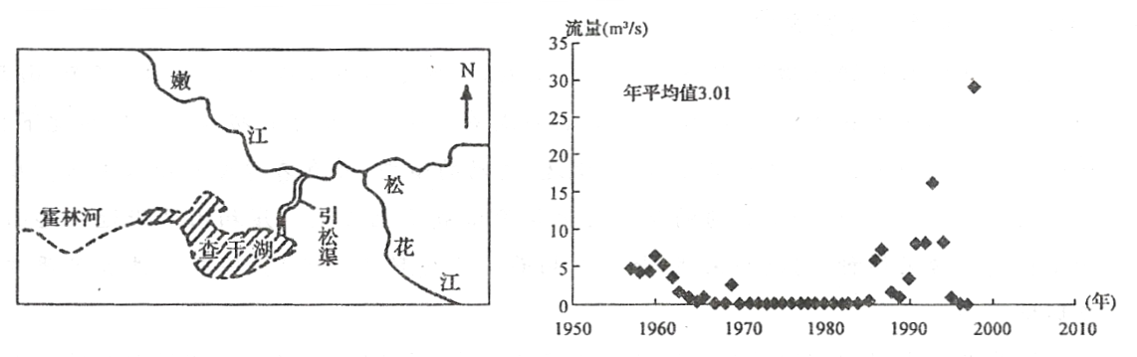
（1）简述早期查干湖水面缩小对周边生态环境影响。（4分）
（2）分析霍林河入查干湖年来水量特点的原因。（8分）
（3）解释查干湖水位季节变化小的原因。（6分）
（4）简析人们采取独特“冬捕”捕鱼方式的社会意义。（6分）
43. [地理——选修3：旅游地理]（10分）
受新冠疫情影响，2020年初的旅游业受到巨大冲击。随着疫情逐渐控制乃至基本结束，旅游业会成为战‘疫’后恢复较快的行业之一，自然观光、健康旅游等产品估计会有井喷式发展，预测本地游和周边游将最先快速崛起。
说明自然观光旅游对“疫”后游客的积极影响，并指出疫情基本结束后本地游和周边游将最先快速崛起的原因。（10分）
44. [地理——选修6：环境保护]（10分）
崖柏属于世界濒危物种、国家I级保护植物，主要分布在我国重庆、河北、河南、山西、陕西、甘肃等地，生长在海拔1400m左右的岩石浅薄土层中。由于在极端恶劣的环境下生长，并经历崖风之强力吹刮，其形成了奇特、飘逸、灵动的造型，并有着醇厚的柏木香味。崖柏因而受到收藏界的热炒，一个普通的崖柏文玩就价值成千上万元。崖柏山区附近一些山民明知崖柏属于禁采树种，仍疯狂采伐，导致崖粕面临消失殆尽的境地，同时也造成了严重的生态环境问题。
说明部分山民明知崖柏为禁采树种仍疯狂采伐的原因及疯狂采伐崖柏造成的生态环境问题。（10分）

